|  |
| --- |
| **Domaine ACQUEreur**  **Release CB2A Juin 2020** |

|  |  |  |  |
| --- | --- | --- | --- |
| **Fiche de Révision du document** | | | |
| **Version** | **Date** | **Description** | **Auteur(s)** |
| 0 | 04/2020 | Création document | E. BURKOVIC |
|  |  |  |  |
|  |  |  |  |
|  |  |  |  |
|  |  |  |  |
|  |  |  |  |

**SOMMAIRE**

1. Introduction et planning publication 4

1.1. Périmètre de la release 4

1.2. Publications FrenchSys 5

2. Gestion du PAR 5

3. Gestion sans-contact sur les DAC 5

4. Evolutions e-commerce 6

5. Identification et chainage des transactions 9

6. Fin de l’impression systématique des tickets 11

7. Evolutions paramétrage 12

7.1. Evolutions dans les tables EMV et Nexo diffusées en juin 2020 12

7.2. Evolution concernant la priorité dans la table EMV des AID 12

7.3. Suppression réseau préférentiel du flux Plages CNFFH55 13

1. Introduction et planning publication

La date exacte communiquée lors du COPAC FrenchSys du 18/06 est la suivante :

- Publication des fiches d’évolution CB2A le 30/06

- Edition version finale CB2A du 15/07

La version indiquée est une version CB2A 1.6.1

Je rappelle que c’est cette version finale et non les FE qui fait foi et devra être mise en œuvre sur les briques applicatives SAA et MOCA/SMP.

Le release s’accompagne également d’évolution du service paramétrage pour mettre en œuvre la neutralité FrenchSys.

Le réseau préférentiel ne sera plus géré dans les tables EMV AID et dans le référentiel plage dès la release d’octobre 2020.

* 1. Périmètre de la release
* Chaînage d’opérations = Mise en place d’identifiants permettant de relier pour chainer l’autorisation à la compensation et des transactions entre elles
* PAR = Mise en place des évolutions pour gérer le PAR présent dans la puce = Gestion du tag EMV 9F24 (PAR) présent sur une carte physique ou digitalisée
* Message à destination de l’initiateur de la transaction = nouveau champ pour permettre à l’émetteur de transmettre au système d’acceptation un message de 100 caractères à afficher/imprimer au porteur/accepteur.
* Paiement sans-contact en Single-Tap (Request online PIN) = Mise en place d’une cinématique de paiement au point d’acceptation
* Gestion ticket = suppression de l’impression systématique et amélioration des tickets commerçants :
  + Ticket TNA pour afficher « MOTIF TNA » avec 5 motifs maximum
  + Ticket de télécollecte pour afficher le nombre de TNA remisées sur un ticket de TLC
  + Ticket de télécollecte et de téléparamétrage : afficher systématiquement SIRET et Numérologique
  + Fin de l’impression systématique du ticket de paiement sauf demande explicite du client
* Service DAC sans-contact
* Service Transfert de fond = Introduction un nouvel applicatif TdF Débit dans le MPE et le MPA
* Formalisation des mécanismes de Téléinstanciation
* Cohabitation CB5.5 / V6

Parmi ces évolutions voici celles où sont identifiés des impacts protocoles CB2A ; les autres étant principalement des évolutions des manuels de paiements.

* Chaînage d’opérations
* PAR
* Message à destination de l’initiateur de la transaction

Aménagement d’un service existant avec un nouveau champ – surtout utilisé par les TRD

* Paiement sans-contact en Single-Tap (Request online PIN)

=> **IMPORTANT** : ce point est intégré dans ma demande gestion PIN Online (voir EDB PIN ONLINE)

* Gestion ticket
* Service DAC sans-contact
* Service Transfert de fond (pas de besoin NPS pour l’instant sur ce service)
  1. Publications FrenchSys

**CB2A Autorisation Version 1.6.1**

* Nouveau champ 119 en LL2VAR b…999 avec 3 sous-champs :
* En e-commerce : un indicateur d’indisponibilité du serveur 3D
* Pour TRD : un nouveau champ message 47.9A à transmettre à l’initiateur si le message est trop long pour le champ existant 44.BC
* Chaînage des crédits : référence de la transaction de débit d’origine

- Nouvelles valeurs dans les champs existants pour les autres évolutions MPE/MPA/MPAT/MPADS

* Modifications éditoriales

**CB2A TLC-TLP-GR et Fichier Version 1.6.1**

* Nouvelles valeurs dans les champs existants pour les évolutions MPE/MPA/MPAT/MPADS
* Modifications éditoriales

Pour information, les premiers TPE conformes aux spécifications V6 ont passé les agréments.

Les suivants sont attendus sur l’été 2020

**Release octobre 2020 SICB**

Cette release portera les évolutions du service paramétrage.

Ces évolutions impliquent de forts impacts sur les SI Acquéreur qu’il faut analyser et prendre en charge rapidement.

1. Gestion du PAR

Le PAR est introduit dans la puce par l’émetteur. Il est géré dans tag EMV 9F24 (PAR) présent sur une carte physique ou digitalisée.

Impacts :

* Lecture du tag EMV 9F24 par le système d’acceptation du commerçant dans les environnements contact, sans-contact, wallet de proximité.
* Fourniture du PAR dans les demandes d’autorisation et de redressement
* Prise en charge par le système d’acceptation du PAR transmis par les émetteurs dans les réponses d’autorisation

1. Gestion sans-contact sur les DAC

L’introduction du sans contact pour les DAC est tout à fait possible grâce :

* Aux tables de paramétrages permettant d’appliquer les différentes exigences des schemes notamment sur l’authentification du porteur
* Au PIN Online qui permet de proposer une authentification du porteur pour les transactions sans-contact

C’est pourquoi, il est envisagé d’ouvrir le sans contact sur les automates de classe 2.2 à l’image de ce qui se fait pour les autres classes d’automates pour la release de Juin 2020

Tous les schemes à l’exception de CB proposent le mode sans-contact sur DAC

Si CB n’ouvre pas sa réglementation au sans contact DAC, la table des AID de l’application sans contact ne contiendra donc pas les AID CB.

Cette configuration de la table EMV AID provoquera la sélection de l’autre AID de la carte (Visa ou Mastercard)

1. Evolutions e-commerce

MPADS : Evolutions embarquées dans la release de Juin 2020

Release de juin2020 = MPADS FRV6 Version 6.3.0

* Réorganisation pour un MPADS multi-Schemes
* Reprise des Fiches Forum
* Expression des besoins Fonctionnels
* Travaux Multipaiements CIT/MIT Schemes

**Evolution n°1 : Identifier les cas d’indisponibilités techniques (3DS Server, DS, ACS)**

Les PAT ont remonté un besoin à ce sujet car en cas d’indisponibilité des moyens pour réaliser l’authentification du porteur, l’autorisation sera émise sans authen. Le PAT a besoin de prévenir l’émetteur de cette indisponibilité.

Cas déjà traités avec solution existante basée sur le protocole 3DSV2 et la gestion des Timers :

* Indisponibilité du DS
* Indisponibilité de l’ACS

Cas non traité pour lequel il faut définir une solution à mettre en place par les PAT (solution basée sur la gestion de Timer …) :

* Indisponibilité du 3DS Server dont la conséquence est la poursuite du traitement de la ‘Transaction en mode non sécurisé’.

=> Ajout de la donnée ‘Three-Domain Secure Components Availability’ dont la valorisation à 1 signifie ‘3DS Server Unavailable’. (Impacts sur le MPADS et les protocoles CB2A CBAE).

.

**Evolution n°2 : Généraliser les données d’authentification**

Il s’agit de repréciser dans les référentiels protocoles les conditions de présence des données d’authentification suivantes : Montant authentifié / Date et heure de l’authentification / Nom du commerçant / Adresse IP.

Pour ces données, la condition actuelle ‘Obligatoire si authentification 3DSV2’ est modifiée pour devenir ‘Obligatoire si fourni par la solution ayant réalisé l’authentification’.

**Evolution n°3 : Présence optionnelle du Cryptogramme de commerce électronique dans les transactions MIT**

Le caractère obligatoire pose pb car les règles PCI-DSS impose de ne pas stocker ce crypto.

=> Rendre optionnelle la présence du cryptogramme de commerce électronique dans les demandes d’autorisation relatives aux transactions MIT.

**Evolution n°4 : Identifier dans la demande d’autorisation le PAT à l’origine de l’opération**

Le raccordement des solutions e-commerce au Directory Server CB nécessite une homologation de la part de CB (intégration d’un module 3DS Server face au DS CB).

Avec cette homologation, le PAT est autorisé à diffuser sa solution sur le terrain sans agrément du fonctionnel et donc sans ITP valide.

Par ailleurs, le PAT s’engage à présenter sa solution à un agrément fonctionnel dans les 24 mois qui suivent l’homologation.

Pour pallier cette absence d’ITP valide, CB demande un moyen (solution) qui permette d’identifier ces solutions sur le terrain.

**Evolution n°5 : Permettre l’initialisation d’un paiement à l’Expédition avec une Demande de Renseignement ou une Demande d’Autorisation**

Toute procédure de paiement à l’expédition doit pouvoir, après la phase d’authentification du porteur, être initialisée par une demande de renseignement ou par une demande d’autorisation (lorsque la première expédition est disponible) comme transaction initiée par le porteur (CIT). Les expéditions suivantes font l’objet d’une demande d’autorisation en tant que transactions initiées par l’Accepteur (MIT).

=> impact éditorial

=> retour GE : favorable car cela correspond à ce qu’attendent les autres schemes.

**Evolution n°6 : Clarifier l’usage des données ‘Original Unique Transaction Identifier’ et ‘Unique Transaction Identifier’** = Evolution éditoriale.

**Evolution n°7 : Conditions de présence des données en autorisation (Tableau MPADS)**

Suite à l’expérience terrain (PAT, commerçants, …), clarification et précision des conditions de présence des données d’authentification 3DS V2 et des données du multipaiement (expédition, échelonné, abonnements).

**Evolution 8 : multipaiement et les cas de paiement au PLBS**

Le PLBS devient le cas de paiement : ‘Reservation and Rental Payment’ avec CIT/MIT.

La transaction préautorisée (transaction initiale) est une transaction initiée par le porteur (CIT),

Les éventuelles transactions suivantes (Incidental Charges, No-Show et Incremental Charges) sont des transactions initiées par l’Accepteur (MIT).

La terminologie « montant estimé » risque de porter à confusion, il serait préférable d’avoir un autre libellé

**Evolution 9 : attention paiement unique <> paiement one shot**

Cela peut poser pb si les règles des différents réseaux sont différentes

Pour CB le paiement unique n’a pas de délai de présentation. Il est unique dans le sens où il n’y pas d’autres paiement qui suivent.

Pour le one shot, il est prévu dans MPADS d’avoir un paramétrage des délais max par scheme

Définir le Paiement Agrégé d’Achats Multiples (PAAM) en tant que Paiement unique. Ainsi les opérations PAAM sont qualifiées de paiement unique (CIT).

**Evolution n°10 : Nouveau code réponse en autorisation ‘Misused TRA Exemption’**

L’évolution consiste pour l’acquéreur à contrôler les conditions de mise en œuvre de l’exemption ‘TRA Acquéreur’ par l’accepteur et à signaler à l’accepteur toute utilisation inappropriée de cette exemption.

Enrichir les codes réponse en autorisation avec le code ‘Misused TRA Exemption TRA’.

**Evolution n°11 : Chaînage d’une opération de crédit**

Cas d’une transaction de débit qui fait l’objet du remboursement

Transaction concernée : CIT d’un paiement unique ou CIT/MIT d’un paiement multiple

« Unique transaction Identifier de la transaction » à rembourser pour valoriser « Debit Unique Transaction Identifier »

Cas d’un remboursement d’une transaction qui fait partie d’une série multipaiement

Transaction concernée : CIT ou MIT d’un paiement multiple

« Unique transaction Identifier » de la CIT pour valoriser « Original Unique Transaction Identifier »

**Evolutions CB2A pour VISA – MIT et transactions**

Visa décrit plusieurs types de MIT. Certaines typologies se rapprochent de typologies déjà décrites dans les référentiels FrenchSys à travers les « cas de paiement », et d’autres n’ont pas d’équivalence.

L’objectif des travaux de 2020 est d’intégrer les MIT Visa qui ont déjà des équivalences avec le fonctionnel existant, celles sans équivalences seront traitées en 2021.

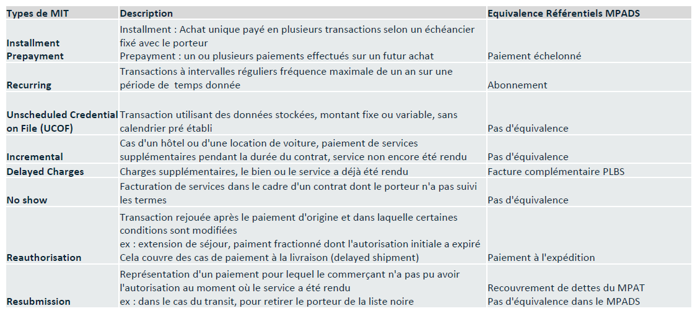

1. Identification et chainage des transactions

Plusieurs données pour identifier une transaction

**Domaine accepteur/acquéreur**

Sur le domaine accepteur / acquéreur, l’accepteur positionne plusieurs informations qui permettent d’identifier de façon unique une transaction :

* Numéro d’audit ou System Trace Audit Number ou STAN, géré par le système de l’accepteur.
* Date et heure locale de la transaction générée par le système d’acceptation et qui ne peut être modifiée
* Référence d’archivage positionnée par l’accepteur comme référence de la transaction. Souvent attendue en restitution crédits commerçant des remises par l’accepteur.

Rq : cette réf n’a pas nécessairement de valeur en dehors du domaine accepteur/acquéreur.

C’est pourquoi il existe un autre identifiant unique.

**Sur le domaine interbancaire entre acquéreur, scheme et émetteur,**

Pour les schemes qui mettent en place un mécanisme d’identification, chaque transaction autorisée possède son identifiant unique.

Cette donnée peut être fournie par un émetteur (CB) ou un réseau (Visa, Mastercard, Discover, AMEX) dans les réponses à demande d’autorisation.

Elle est restituée dans le mouvement de compensation liée à la transaction autorisée.

Cette référence permet à l’émetteur, en croisant le mouvement de compensation avec l’historique d’autorisation, d’avoir des informations supplémentaires sur la transaction.

**Chaînage des transactions**

Pour les schemes qui ont mis en place un mécanisme d’identification de chaque transaction, il devient possible de relier entre elles une transaction MIT (Merchant-Initiated Transaction) avec sa transaction CIT (Customer-Initiated Transaction) d’origine.

La « Référence unique de transaction » de la CIT d’origine est restituée dans la transaction MIT subséquente dans le container nommé « Identifiant de regroupement » ou « Référence de la transaction d’origine ».

Ce chaînage est déjà mis en œuvre sur les transactions de commerce électronique et sur les transactions Open Payment.

Dans le protocole CB2A :

- le champ 47.95 véhicule la référence unique de transaction

- le champ 47.99 véhicule la référence de la transaction d’origine et est un identifiant de regroupement des transactions chainées.

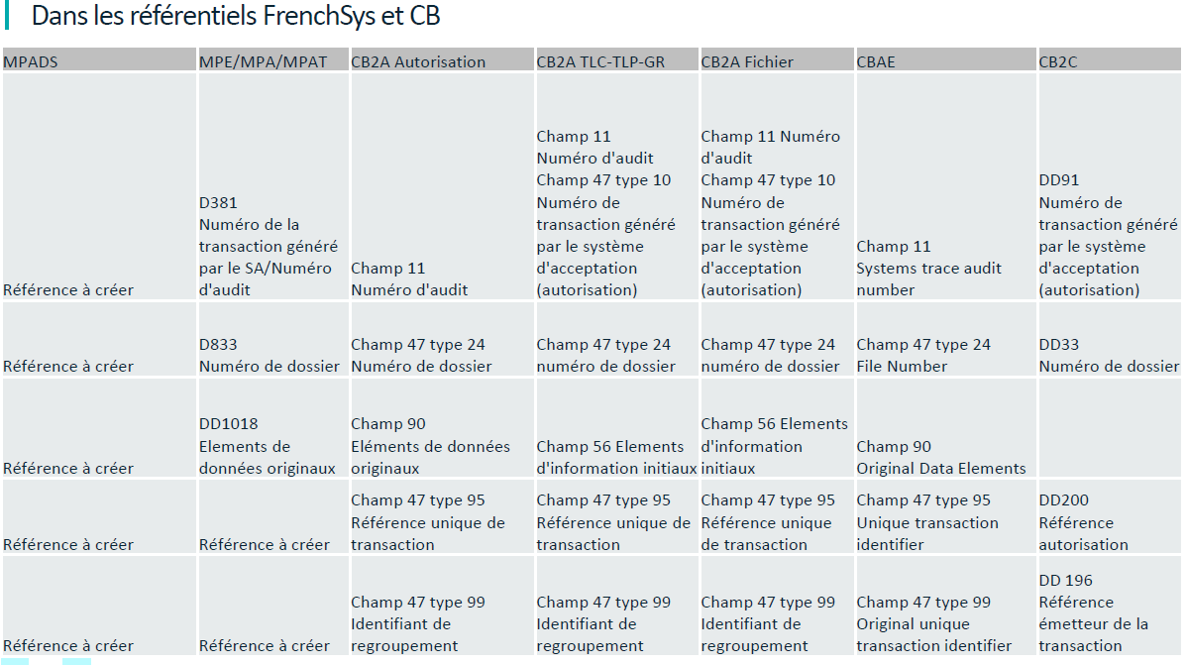

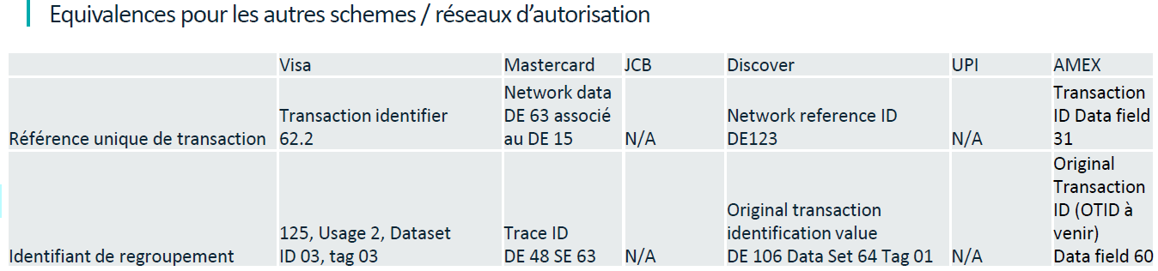

Evolutions CB2A pour scheme CB = lien autor/compensation

Lien autorisation – compensation avec la généralisation de la génération par l’émetteur de la référence unique de transaction pour tous les types de paiement (et plus seulement aux transactions VADS). Cette donnée alimentera le mouvement de compensation afin de pouvoir relier l’autorisation et la compensation.

==> Généralisation sur proximité TPE et automate

==> e-commerce : des évolutions MPADS vont décrire l’utilisation de la référence unique de transaction de la CIT comme identifiant de regroupement des MIT suivantes

Evolution CB2A pour exigence scheme CB = lien crédit/débit

Création d’une nouvelle donnée et d’un nouveau champ pour identifier dans les transactions de crédit (autorisation, remise, compensation) la référence unique de transaction de la transaction de débit qui est remboursée.

La nécessité de disposer à la fois de l’identifiant de regroupement et de la référence du débit à rembourser impose la création d’un nouveau container pour véhiculer la référence du débit

=> Le GE demande que cette exigence reste optionnelle. Car cela crée de la loudeur sur les mécanismes de paiement. Cette demande semble lourde à gérer pour faciliter une gestion de litiges commerciaux. Est-ce bien nécessaire. Pb en proximité que ne pourra pas gérer le stockage de la ref de debit.

=> décision de préciser le contexte de restreint au MAPDS pour besoin scheme CB sur des certains paiements e-commerce

1. Fin de l’impression systématique des tickets

La Loi n°2020 105 du 10 février 2020 relative à la « lutte contre le gaspillage et à l’économie circulaire » est parue le 11 février dernier au Journal Officiel. Le décret qui précisera les derniers points sera publié 6 mois après parution (fin été 2020).

=> fin impression systématique ticket porteur => seulement sur demande du porteur

=> maintien impression du ticket commerçant

=> impacts MPE/MPA

L’objectif visé est la prise en compte de l’évolution dans les référentiels de juin 2020.

Au plus tard le 1 er janvier 2023, sauf demande contraire du client, sont interdites les impressions systématiques des tickets de caisse, bancaire et de promotion.

Ainsi il n’y aura plus d’impression des tickets porteurs sauf demande explicite de ce dernier.

Seulement 2 modes de fonctionnement sur les TPE (MPE/MPA)

- impression ticket porteur systématique

- impression ticket porteur sur demande du porteur

Point d'attention sur le ticket commerçant : responsabilité de l'acquéreur vis à vis du commerçant selon les réglementations scheme

=> ticket commerçant resterait à la main du TLP acquéreur.

Impression ticket commerçant est un accord entre commerçant et acquéreur car il y a un risque en cas non-impression du ticket qui est aujourd’hui une preuve notamment sur les transactions off-line.

En cas de dématérialisation, le paramétrage n'impose rien car conforme à la loi.

Ce qui évolue…

-> Les tickets sont produits après enregistrement de la transaction (auj c'est avant dans les cinématiques MPE)

-> Le ticket commerçant est produit avant le ticket porteur

-> Le ticket porteur peut être produit à la demande dans ce cas le choix porteur est saisi par le commerçant en fin de transaction

-> Le ticket commerçant peut ne pas être produit

-> Les modalités d’impression des tickets porteur et commerçant sont paramétrables par type de transaction (auj vrai seulement pour TNA)

-> Le choix du porteur est transmis à l’acquéreur et à l’émetteur en compensation

Quelques cas particuliers :

Une transaction avec carte de test donne toujours lieu à un ticket commerçant et porteur

Une transaction avec signature donne toujours lieu à un ticket commerçant

Un ticket duplicata ne peut être fourni que pour un ticket qui a été effectivement produit

Le solde sans contact n’est fourni au porteur que si un ticket est produit

1. Evolutions paramétrage
   1. Evolutions dans les tables EMV et Nexo diffusées en juin 2020

* Suppression AID Retrait Eurochèque dans toutes les tables EMV (A000000010 1030)
* Suppression AVN Visa 8C et 8D dans la table des AID
* Suppression des clés obsolètes Visa (clé 07) et MasterCard (clé 04)
* Report date de fin de validité clés CB (clé 08), Visa (clé 09), MasterCard (clé 06)
* Mise à niveau des tables OSCAR (AID, AVN, Profils d’application, Clés)

**Table des clés publiques (flux SICB CNFFH35)**

En septembre 2019 Mastercard (AN 1355) et Visa (VBN AI 08738) ont exprimé les 2 exigences vis à vis des acquéreurs

* Mettre à jour sur les TPE la date d'expiration des clés MC et VISA 1984 bits au 31/12/2029

S’assurer que seules 2 clés sont présentes sur les TPE la clé 1984 et la clé 1408 31/12/2024

* Côté GCB, le calendrier des longueurs de clés RSA édition 2020 est :

La date d'expiration de la clé d’AC CB 1984 bits est fixée par anticipation au 31/12/2029

**Flux SICB CNFFHJ32 pour la table des AID**

-> Suppression de l’AVN 0002 pour les AID CB (5 enregistrements supprimés)

-> Suppression de l’AID retrait Eurochèque (A000000010 1030)

=> Les tables comportant ce RID doivent être mises à jour en conséquence : DOL, TAC, Application Label.

=> Tables des DOL (flux SICB CNFFHJ31), table des TAC (flux SICB CNFFHJT3/CNFFHJ33), table Application Label (CNFFHJ34) pour suppression de l’AID Retrait Eurochèque

-> Suppression des AVN 008C et 008D pour VISA

-> Conservation des AID retrait. Le flux SICB comporte les AID paiement ET/OU retrait, avec l’indication du code usage (paiement et retrait / paiement seul / retrait seul).

Flux SICB CNFFHJT3 (TAC avec CDA) et flux SICB CNFFHJ33 (TAC sans CDA) pour tables des TAC

-> La table CNFFHJ33 TAC sans CDA n’étant plus maintenue, FrenchSys souhaite arrêter sa diffusion.

* 1. Evolution concernant la priorité dans la table EMV des AID

***Cette évolution a un impact important sur la gestion du paramétrage dans MOCA Table 20.***

Flux SICB concerné CNFFHJ32 = table EMV des AID

FrenchSys dans un souci de neutralité ne va plus valoriser le niveau de priorité le plus élevé (FE) et les AID MC et VISA ont le niveau : 7F. A partir de la diffusion SICB de fin juin 2020, les niveaux de priorités des AID seront valorisés à 0 pour tous les AID,

Charge à chaque acquéreur de la renseigner.

=> Impact sur la gestion de la table dans MOCA pour alimenter le réseau préférentiel.

=> Depuis la dernière réglementation européenne, le commerçant peut définir de manière contractuelle son réseau préférentiel afin de bénéficier des éventuels avantages négociés avec les réseaux.

=> Faire un lien avec le référentiel contrat qui gère et stocke le réseau préférentiel exprimé par le commerçant

=> Diffusion de l’information du référentiel dans le flux CTC9+MOCA

L’évolution sera menée par FrenchSys dans le cadre de la release d’octobre 2020.

Cependant comme les acquéreurs ont remonté que la gestion des impacts nécessite un délai de mise en œuvre supplémentaire, FrenchSys a indiqué le maintient de l’ancien flux afin de donner aux banques le temps pour mettre en place les actions nécessaires.

* 1. Suppression réseau préférentiel du flux Plages CNFFH55

Evolution concernant le réseau préférentiel du flux Plages CNFFH55 pour release octobre 2020

Même idée ici de FrenchSys de mettre en application son devoir de neutralité vis à vis des schemes.

Aujourd'hui le réseau préférentiel est positionné à 'CB' pour toutes les plages co-badgée CB

Les banques sont sollicitées pour confirmer auprès de FrenchSys la possibilité d’abandonner cette donnée P11 lors de la prochaine release d’octobre 2020.

=> vérifier les impacts sur nos briques de routage (MyWAy sur FMO + impacts traitements BO qui appellent directement le référentiel plage)